Практическая работа 1. ПОДГОТОВКА МАТЕРИАЛОВ УЧЕБНОГО ПРОЕКТА (4 часа)

Порядок выполнения работы:
- Выполните практические задания и задания для самостоятельного выполнения.
- Оформите отчёт и сдайте преподавателю.

Задание 1. Регистрация в электронно-библиотечных системах «Университетская библиотека online» и издательства «Лань»

Инструкция по регистрации в электронно-библиотечной системе (ЭБС) «Университетская библиотека online»

1. Запустить любой имеющийся на компьютере браузер (Internet Explorer; Mozilla Firefox; Google Chrome; и т.д.)
2. В адресной строке браузера ввести адрес ресурса – http://www.biblioclub.ru/
3. Регистрация в системе.
Данная процедура является обязательной для всех пользователей, желающих работать с ресурсом с любого компьютера, имеющего доступ в сеть Internet (например – из дома) и пользоваться дополнительными возможностями системы. Процедуру регистрации обязательно проходить с любого компьютера СКФУ, входящего в состав локальной сети (из электронных читальных залов библиотеки, компьютерных классов, кафедр и др.)
- Зайдите на сайт – http://www.biblioclub.ru/
- Ссылка на вход в меню регистрации расположена в правом верхнем углу стартовой страницы
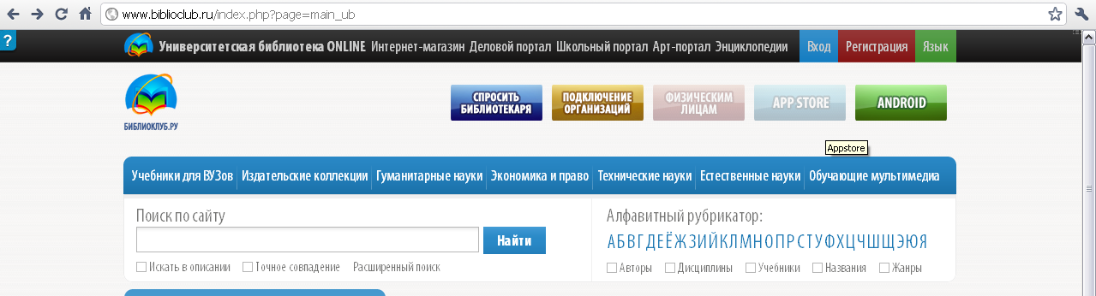

- Следуя инструкциям, пройдите процедуру регистрации в ресурсе. В процессе регистрации обязательно заполняются все поля, отмеченные символом «*»
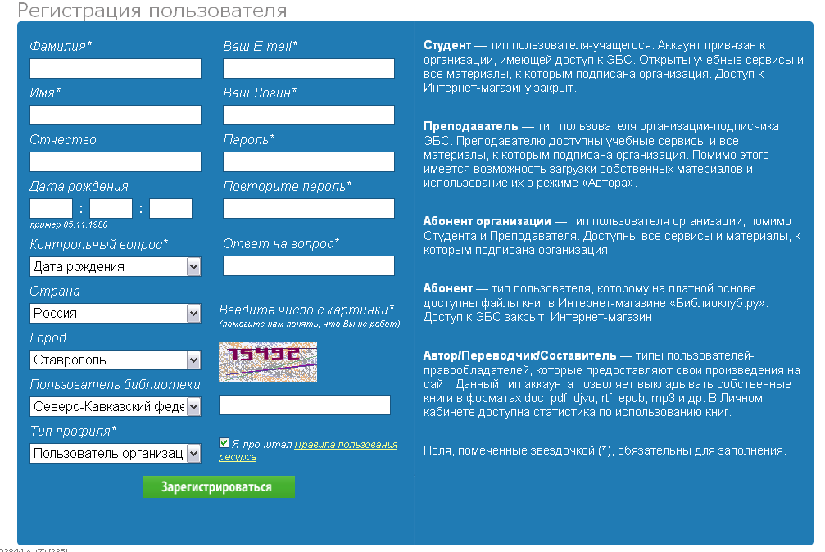

Заполните данные о себе.
  - Фамилия Имя Отчество пользователя в дальнейшем будут использоваться библиотекой для идентификации пользователей.
  - Ответ на контрольный вопрос, необходимый для восстановления пароля.
  - Страна (Россия)
  - Город (Ставрополь)
  - Пользователь библиотеки (Северо-Кавказский федеральный университет)
  - Тип профиля. Регистрация и работа в системе возможна со следующими типами профиля:
Студент — тип пользователя-учащегося. Аккаунт привязан к организации, имеющей доступ к ЭБС. Открыты учебные сервисы и все материалы, к которым подписана организация. Доступ к Интернет-магазину закрыт.
Преподаватель — тип пользователя организации-подписчика ЭБС. Преподавателю доступны учебные сервисы и все материалы, к которым подписана организация. Помимо этого имеется возможность загрузки собственных материалов и использование их в режиме «Автора».
Абонент организации — тип пользователя организации, помимо Студента и Преподавателя. Доступны все сервисы и материалы, к которым подписана организация.
  - Укажите действующий адрес электронной почты (e-mail), к которому Вы имеете доступ.
  - Придумайте уникальные логин и пароль, пароль введите 2 раза.
  - Введите цифры предложенного анти-спам кода.
  - Ознакомьтесь и оставьте отметку о своем согласии рядом с «Условиями использования сервиса».
  - Нажмите на кнопку «Регистрация».
На Ваш e-mail придет письмо с подтверждением регистрации.
После регистрации в сети СКФУ при авторизованном доступе по Логину и Паролю, указанному в регистрационной форме, система будет доступна в любой точке, где есть Интернет.

Инструкция по регистрации в электронно-библиотечной системе издательства «Лань»
1. Запустить любой имеющийся на компьютере браузер (Internet Explorer; Mozilla Firefox; Google Chrome; и т.д.)
2. В адресной строке браузера ввести адрес ресурса – http://e.lanbook.com
3. Регистрация в системе.
Данная процедура является обязательной для всех пользователей, желающих работать с ресурсом с любого компьютера, имеющего доступ в сеть Internet (например – из дома) и пользоваться дополнительными возможностями системы. Процедуру регистрации обязательно проходить с любого компьютера СКФУ, входящего в состав локальной сети (из электронных читальных залов библиотеки, компьютерных классов, кафедр и др.)
Зайдите на сайт - http://e.lanbook.com
- Ссылка на вход в меню регистрации расположена в правом верхнем углу стартовой страницы
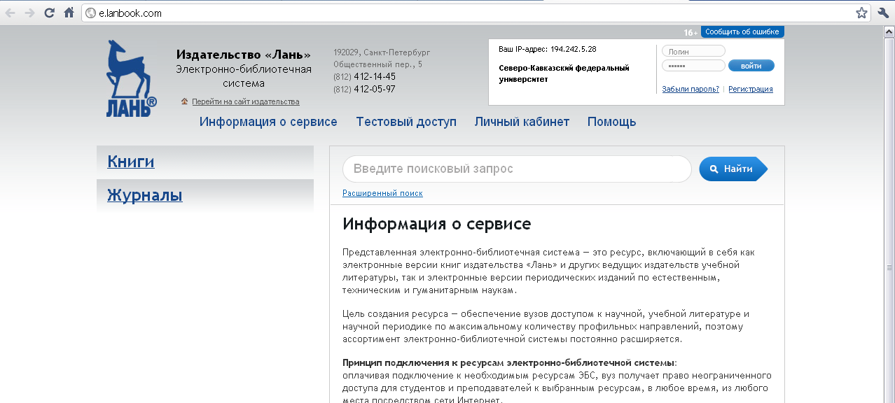
- Следуя инструкциям, пройдите процедуру регистрации в ресурсе.
В процессе регистрации обязательно заполняются все поля регистрационной формы:
  - Фамилия Имя Отчество пользователя в дальнейшем будут использоваться библиотекой для идентификации пользователей.
  - Придумайте уникальный логин.
  - Укажите действующий адрес электронной почты (e-mail), к которому Вы имеете доступ.
  - Придумайте уникальный пароль.
  - Введите цифры предложенного анти-спам кода.
  - Ознакомиться и согласиться с «Условиями использования сервиса».
  - Зарегистрироваться.

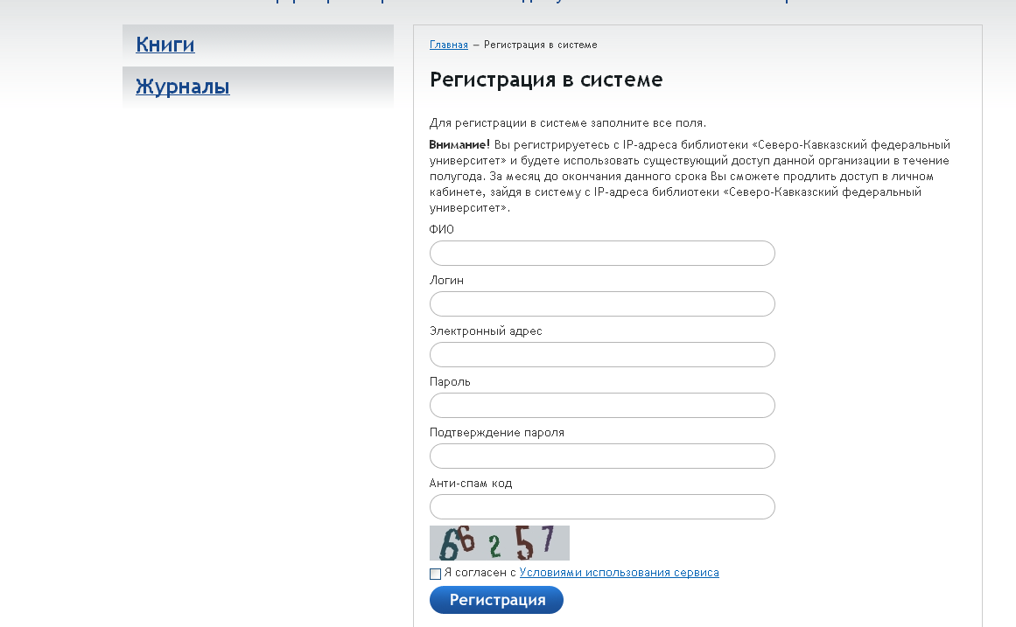
- После регистрации в сети СКФУ при авторизованном доступе по Логину и Паролю, указанному в регистрационной форме, система будет доступна в любой точке, где есть Интернет.
- Доступ действует полгода, после чего он должен быть продлен. За две недели до окончания действия доступа в личном кабинете Вы увидите сообщение о том, что срок доступа истекает: Для продления доступа Вам необходимо вновь войти в личный кабинет с любого компьютера сети СКФУ. В этом случае у Вас появится кнопка продления доступа.
После регистрации в сети СКФУ при авторизованном доступе по Логину и Паролю, указанному в регистрационной форме, система будет доступна в любой точке, где есть Интернет.

Задание 2. Исследование основных фондов и периодических изданий электронных библиотечных систем:
- научной библиотеки СКФУ (http://library.stavsu.ru, http://catalog.ncstu.ru),
- ЭБС «Лань» http://e.lanbook.com/index.php,
- ЭБС«Университетская библиотека онлайн» http://biblioclub.ru/,
- ЭБС образовательных и просветительских изданий http://www.iqlib.ru/,
- научной электронной библиотеки (http://www.elibrary.ru)
по теме: «Информационные технологии в специальном образовании» ( информационные и коммуникационные технологии, программные средства ИКТ, педагогическое проектирование электронных учебных материалов).
Составить перечень этих ресурсов в табличной форме:
Название, авторы |  | Выходные данные |  |  | Аннотация  (описание ресурса)
Библиотечные ресурсы СКФУ
http://library.stavsu.ru
История логопедии: учебное пособие  Ланина Е. М. | Ланина, Е.М. История логопедии : учебное пособие / Е.М. Ланина ; Министерство образования и науки Российской Федерации, Федеральное государственное бюджетное образовательное учреждение высшего профессионального образования «Кемеровский государственный университет». - Кемерово : Кемеровский государственный университет, 2014. - 94 с. |  |  | Учебное пособие разработано по дисциплине «История логопедии» и содержит теоретические основы логопедии, исторические данные о развитии представлений о речевых нарушениях, систему организации логопедической помощи, закономерности овладения речью в детском возрасте. В структуру учебного пособия включены контрольные вопросы и задания, список рекомендованной литературы, предусматривающий создание максимальных возможностей для активизации самостоятельной работы студентов.  Учебное пособие предназначено для студентов бакалавриата, обучающихся по направлению подготовки 050700 «Специальное (дефектологическое) образование» (профиль подготовки: «Логопедия: ранняя диагностика и коррекция»).
Дисграфия, дислексия: технология преодоления : для логопедов, учителей, психологов, студентов педагогических специальностей: пособие  Садовникова И. Н. | Садовникова, И.Н. Дисграфия, дислексия: технология преодоления: для логопедов, учителей, психологов, студентов педагогических специальностей : пособие / И.Н. Садовникова. - М. : Парадигма, 2012. - 280 с. |  |  | Целостно и всесторонне представлена проблема нарушений чтения и письма (дислексии и дисграфии); рассмотрены структура процессов чтения и письма в норме и проявления их расстройств; дана полная и аргументированная поуровневая классификация специфических ошибок письма и чтения. На основе экспериментального психолого-педагогического изучения учащихся общеобразовательной школы и опыта их коррекционного обучения автором разработана технология комплексного преодоления всего спектра выявляемых нарушений письменной речи, включая систему обучения синтетическим приемам чтения. В книгу включены разработки занятий, литературные тексты, таблицы, схемы, на базе которых строится коррекционная работа, а также материалы ролевого тренинга педагогов для усвоения предлагаемой технологии преодоления дислексии и дисграфии.  Пособие адресовано логопедам, учителям, психологам дошкольных учреждений и школ различных типов, студентам дефектологических факультетов и факультетов начального образования педагогических вузов, а также родителям.
Лынская М. И.  Формирование речевой деятельности у неговорящих детей с использованием инновационных технологий: методическое пособие | Лынская, М.И. Формирование речевой деятельности у неговорящих детей с использованием инновационных технологий : методическое пособие / М.И. Лынская ; под ред. С.Н. Шаховская. - М. : Парадигма, 2012. - 128 с. |  |  | В практикоориентированном пособии, отражающем опыт работы автора с безречевыми детьми (страдающими алалией, задержкой речевого развития, ранним детским аутизмом, интеллектуальной недостаточностью), представлен комплексный подход к формированию структурных компонентов речевой деятельности средствами инновационных технологий, а также содержатся традиционные и авторские логопедические игры и упражнения, структурированные по направлениям коррекционноразвивающей работы. Методическое пособие ориентировано на широкий круг читателей: логопедов,студентов дефектологических профилей и родителей, имеющих безречевых детей, в т.ч. детей раннего возраста с нормальным речевым развитием.
http://catalog.ncstu.ru/
Селиверстов В. И.  Заикание у детей. Психокоррекционные и дидактические основы логопедического воздействия: учебное пособие | Селиверстов, В.И. Заикание у детей. Психокоррекционные и дидактические основы логопедического воздействия : учебное пособие / В.И. Селиверстов. - 4-е изд., доп. - М. : Академический проект, 2000. - 207 с. - (Коррекционная педагогика). - ISBN 5-691-00170-1 |  | В пособии систематизирован разнообразный материал о заикании: его проявлениях, механизмах и причинах, предупреждении и преодолении у детей.  В книге раскрывается преимущественно психолого-педагогический аспект проблемы детского заикания, так как она адресована, прежде всего, студентам педагогических вузов и колледжей, а также начинающим специалистам — логопедам, педагогам, воспитателям. Пособие будет полезно родителям.
Возрастная анатомия и физиология ребенка : учебно-методическое пособие к курсу «Возрастная анатомия и физиология» по специальностям: дошкольная педагогика и психология, логопедия  Гамова Л. Г. | Гамова, Л.Г. Возрастная анатомия и физиология ребенка: учебно-методическое пособие к курсу «Возрастная анатомия и физиология» по специальностям: дошкольная педагогика и психология, логопедия. / Л.Г. Гамова ; Министерство образования и науки Российской Федерации, Государственное образовательное учреждение высшего профессионального образования «Елецкий государственный университет им. И.А. Бунина». - Елец : ЕГУ им. И.А. Бунина, 2010. - 72 с. - Библиогр. в кн. |  | Данное учебно-методическое пособие составлено в соответствии с требованиями Государственного образовательного стандарта высшего профессионального образования Российской Федерации по естественным дисциплинам от 31 января 2005 года и предназначена для реализации в группах студентов, имеющих среднее профессиональное образование педагогического профиля, обучающихся по специальностям: дошкольная педагогика и психология, логопедия
ЭБС «Лань» http://e.lanbook.com/index.php
Бабина Г. В. , Шарипова Н.Ю.  Слоговая структура слова. Обследование и формирование у детей с недоразвитием речи : Логопедические технологии: учебно-методическое пособие | Бабина, Г.В. Слоговая структура слова. Обследование и формирование у детей с недоразвитием речи: Логопедические технологии : учебно-методическое пособие / Г.В. Бабина, Н.Ю. Шарипова. - М. : Парадигма, 2010. - 96 с. - (Специальная коррекционная педагогика). |  | В содержании учебно-методического пособия получили отражение теоретические и практические материалы по развитию восприятия и реализации слоговой структуры слова у детей. Кроме учебно-методического пособия предлагаются «Альбом для обследования восприятия и произнесения слов различной структурной сложности» и «Картинный материал для проведения игр».  Пособие адресовано студентам — будущим логопедам, овладевающим базовыми знаниями и умениями, необходимыми при обследовании и коррекции слоговой структуры слова у дошкольников; а также может использоваться логопедами и воспитателями специальных дошкольных учреждений, родителями и гувернерами в условиях домашнего обучения.
Бабина Г. В. , Шарипова Н.Ю.  Структурно-слоговая организация речи дошкольников: онтогенез и дизонтогенез: Монография | Бабина, Г.В. Структурно-слоговая организация речи дошкольников: онтогенез и дизонтогенез: Монография / Г.В. Бабина, Н.Ю. Шарипова. - М. : МПГУ; Издательство «Прометей», 2013. - 191 с. |  | Монография посвящена рассмотрению вопросов структурной организации слов у дошкольников с нормальной и нарушенной речевой деятельностью. Представлены данные о специфических показателях несформированности слоговой структуры слова у детей с различными формами речевых нарушений и с разной степенью их проявлений. Выявлена взаимозависимость трудностей восприятия и реализации структуры слова. Проанализированы механизмы, лежащие в основе становления слоговой структуры слова, и охарактеризовано их состояние у дошкольников с различными формами речевой патологии. Представлены материалы исследования базовых неречевых процессов, значимых для формирования слоговой структуры слова у детей. Предложены основные направления коррекционной работы.  Издание адресовано научным работникам, преподавателям, аспирантам и студентам дефектологических, филологических факультетов и факультетов дошкольной педагогики и психологии, а также учителям-логопедам и педагогам специального образования.
ЭБС«Университетская библиотека онлайн» http://biblioclub.ru/
Сиротюк А. Л.  Упражнения для психического развития дошкольников | Сиротюк, А.Л. Упражнения для психического развития дошкольников / А.Л. Сиротюк. - М. : Директ-Медиа, 2014. - 47 с. |  | Книга включает в себя упражнения, развивающие мелкую моторику рук, дыхательные упражнения, упражнения, развивающие мышцы языка и глаз и т.д. Известно, что развитие интеллектуальных и мыслительных процессов необходимо начинать с развития движений пальцев и тела. Книга предназначена психологам, логопедам, воспитателям детских садов и родителям.
Сиротюк А. Л.  Сенсомоторное развитие дошкольников | Сиротюк, А.Л. Сенсомоторное развитие дошкольников / А.Л. Сиротюк. - М. : Директ-Медиа, 2014. - 80 с. |  | Учебное пособие включает в себя упражнения для сенсомоторного развития дошкольников (упражнения для развития мелкой моторики рук, артикуляции, телесные упражнения и т.д.), дыхательные упражнения, упражнения для развития межполушарного взаимодействия, упражнения для релаксации и растяжки, упражнения для развития сенсорных систем. Для каждой группы упражнений предлагается краткое психологическое обоснование.  Учебное пособие предназначено психологам, логопедам, воспитателям детских садов и родителям.
ЭБС образовательных и просветительских изданий http://www.iqlib.ru/
Поливара З. В.  Подготовка к обучению грамоте детей с тяжелыми нарушениями речи: учебно-методическое пособие | Поливара, З.В. Подготовка к обучению грамоте детей с тяжелыми нарушениями речи : учебно-методическое пособие / З.В. Поливара. - 2-е изд., стер. - М. : Флинта, 2013. - 24 с. |  | В пособии рассматриваются вопросы психолого-педагогической помощи детям с речевой патологией и их подготовки к овладению грамотой.  Для логопедов, дефектологов, воспитателей ДОУ, учителей начальных классов, студентов психолого-педагогических специальностей и родителей.
Бенилова С. Ю. , Давидович Л. Р. , Микляева Н. В.  Дошкольная дефектология : ранняя комплексная профилактика нарушений развития у детей (современные подходы): учебное пособие | Бенилова, С.Ю. Дошкольная дефектология: ранняя комплексная профилактика нарушений развития у детей (современные подходы) : учебное пособие / С.Ю. Бенилова, Л.Р. Давидович, Н.В. Микляева. - М. : Парадигма, 2012. - 312 с. |  | Учебное издание рассматривает содержание профессиональной подготовки бакалавров специального (дефектологического) образования с позиции ранней комплексной профилактики нарушений развития у детей, выступая в качестве дополнения к учебникам по дошкольной дефектологии. В нем систематизированы теоретические основы формирования представлений о развитии ребенка, которые опираются на исследования в области филогенеза и онтогенеза, характеристику сенситивных и кризисных периодов его развития. Описаны факторы, влияющие на развитие детей, их адаптацию и потенциалы воспитания и обучения. На основе учета данных факторов и междисциплинарного подхода к взаимодействию специалистов представлена программа ранней комплексной профилактики нарушений развития у детей и раскрыта взаимосвязь профилактической и пропедевтической работы в ходе коррекционно-педагогического процесса в образовательном учреждении и сотрудничества с родителями.  Учебное пособие разработано в соответствии с ФГОС ВПО и предназначено для студентов высших учебных заведений, обучающихся по направлению профессиональной подготовки 050700 — Специальное (дефектологическое) образование (профиль подготовки — дошкольная дефектология).
Научная электронная библиотека http://www.elibrary.ru
Задание 3. Исследование ресурсов единой коллекции ЦОР (цифровых образовательных ресурсов) http://school-collection.edu.ru и создание их аннотированного списка (по теме: ОБУЧЕНИЕ ИНОСТРАННЫМ ЯЗЫКАМ, не менее 10 ссылок).
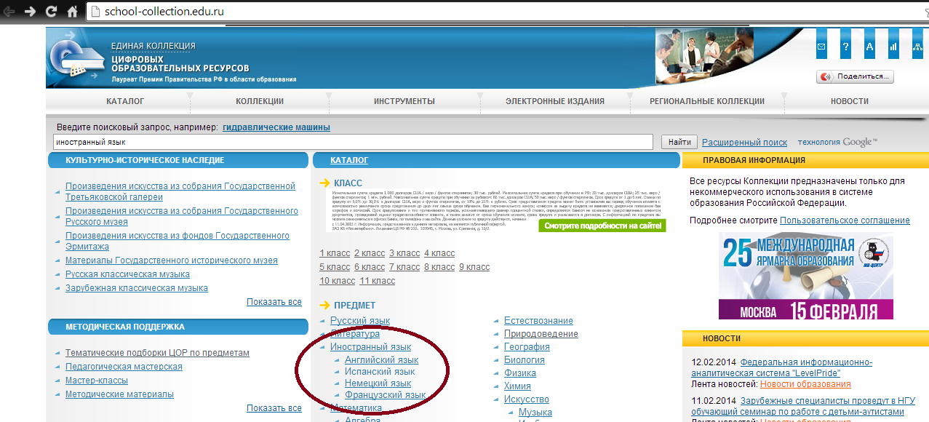
Пример,
Тема: ИЗУЧЕНИЕ ФРАНЦУЗСКОГО ЯЗЫКА В 10 – 11 КЛАССАХ
- http://school-collection.edu.ru/catalog/rubr/ddd53b48-0358-4df7-b1ae-5d296a783e73/?interface=pupil&class[]=53&class[]=54&subject[]=15 - Архитектура Парижа. В коллекцию вошли фотографии наиболее интересных архитектурных и исторических зданий столицы Франции, их подробные историко-архитектурные описания, а также фрагменты литературных произведений, посвященных этому городу. Ресурсы могут быть использованы в качестве информационного и иллюстративного материала на уроках истории, французского языка, мировой художественной культуры.
- http://school-collection.edu.ru/catalog/rubr/fb82199d-ae48-4150-adbc-6d97dbf076a5/?interface=catalog&class[]=47&class[]=48&subject[]=12
- http://school-collection.edu.ru/catalog/rubr/fb82199d-ae48-4150-adbc-6d97dbf076a5/?interface=catalog&class[]=47&subject[]=12&subject[]=14
- http://school-collection.edu.ru/catalog/rubr/39b7b9a7-9e46-124a-a085-a9cbd4266b16/118890/?interface=catalog&class=47&subject[]=12&subject[]=14
- http://school-collection.edu.ru/catalog/rubr/39b7b9a7-9e46-0005-a085-a9cbd4266b16/118906/?interface=catalog&class=47&subject[]=12&subject[]=14
- http://school-collection.edu.ru/catalog/rubr/4d25e41f-66f2-43e5-a35b-3a5a51896486/?interface=catalog&class[]=43&class[]=47&subject[]=12&subject[]=15
- http://school-collection.edu.ru/catalog/rubr/4e69531c-f5bc-4b32-a93e-000f621bb569/?interface=catalog&class[]=43&class[]=45&class[]=47&subject[]=12&subject[]=15
- http://school-collection.edu.ru/catalog/rubr/af59a0a9-57dc-435f-823a-dae89f6d234a/104089/?interface=catalog&class[]=43&class[]=45&class[]=47&class[]=48&subject=14
- http://school-collection.edu.ru/catalog/rubr/05f94118-816f-4367-9f30-f092667633db/?interface=catalog&class[]=43&class[]=45&subject[]=12
- http://school-collection.edu.ru/catalog/rubr/432697bb-ac2c-49d7-9b33-96a606149379/111219/?interface=catalog&class[]=43&class[]=45&subject=12

Сдайте отчёт преподавателю.

